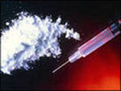
Памятка по профилактике наркомании
Профилактика наркомании подразумевает под собой комплекс мероприятий направленных на предупреждение наркомании. Профилактика наркомании важна т.к. наркомания опасное заболевание не только для самого человека, но и для общества. Наркомания наносит катастрофический ущерб личности. Наркоманию легче предупредить, чем потом вылечить. Любой реабилитационный центр или наркологическая клиника ставит перед собой цель справиться с наркоманией, но эта цель достигается не всеми. Поэтому профилактика наркомании становиться важнейшим инструментом в предупреждении наркомании.
ПРОФИЛАКТИКА НАРКОМАНИИ: семья
Профилактика наркомании должна начинаться с семьи. Важнейшим моментом по-прежнему остается пример родителей, в особенности в том, что касается трезвого образа жизни. Важно, чтобы родители понимали, что профилактика может уберечь их ребенка от наркомании. Профилактика наркомании возможна при наличии открытого общения и доверительных отношений в семье. Профилактика в семье в виде бесед с ребенком не всегда дает результат. Взрослые часто совершают ошибку, не уважая мнение ребенка, не прислушиваясь к нему. Если ребенок оступился, что-то сделал неправильно, обычно его накажут, а не помогут разобраться и исправить ошибку. К подростковому возрасту, ребенок уже сформулировал для себя принцип общения с родителями: говорить о своих проблемах как можно меньше, дабы избежать нотаций и наказаний. Но проблемы ребенка от этого не решаются и он идет с ними к друзьям. Профилактика наркомании должна начинаться с уважения к личности ребенка, с открытого общения и взаимопонимания в семье. Тогда профилактика даст результат.

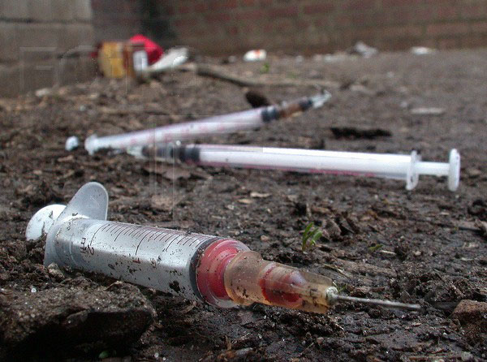
ПРОФИЛАКТИКА НАРКОМАНИИ: школа
Профилактика наркомании в школе и других учебных заведениях должна быть обязательной. Она должна осуществляться в доступной детям форме. Профилактика наркомании должна вызывать отклик у подростков и формировать у них однозначную позицию отказа от наркотиков. Профилактика, осуществляемая в назидательной и запугивающей манере, вряд ли даст результат. Она должна быть систематической, а не разовой акцией. Успешная профилактика наркомании может быть представлена в виде лекций, плакатов, бесед с подростками.
Уважаемые граждане!
Если Вы стали свидетелями противоправных действий в отношении лиц, употребляющих или продающих наркотические средства, в том числе несовершеннолетним, незамедлительно сообщите по «Телефону доверия» ГУ МВД России по МО: 8-495-692-70-66; телефонам Дежурной части УМВД России по Сергиево-Посадскому району: 8-496-540-18-39, 8-496-540-25-62; «02» или «112».

